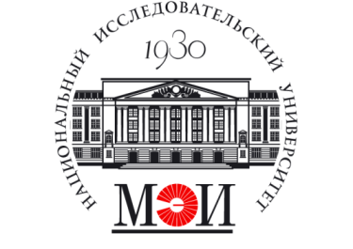 | Министерство науки  и высшего образования  Российской Федерации  ФГБУ ВО «НИУ «МЭИ»  Институт дистанционного  и дополнительного образования | 

ВЕДОМОСТЬ ИТОГОВОЙ АТТЕСТАЦИИ
№ ____ от ___________

по дополнительной образовательной программе
повышения квалификации/общеразвивающей подготовки

____________________________________________________________________
наименование программы

по направлению подготовки код направления подготовки (специальности) и наименование,

проводимой в форме ИТОГОВОГО ЭКЗАМЕНА/ИТОГОВОГО ЗАЧЕТА,

Учебная группа: __________________

Преподаватель: Ф.И.О.

Дата: _____________

№  п/п | Ф.И.О. слушателя | Оценка цифрой  (при наличии) | Оценка (прописью) | Подпись преподавателя
1.
2.
3.

Начальник ОДПО /Ф.И.О.
Директор центра ДО /Ф.И.О.

